《古籍馆数据库》

www.gujiguan.com

《古籍馆数据库》资源依托全国各类图书馆，整个项目收录1949年以前传世古籍文献资料，并收录部分民国图书，分期分批推进完成。《古籍馆数据库》的建设参考中国图书馆十三五规划建设目标，建设一个全面反映中国古代文献流传与存藏状况的大型文献典籍资源总库，实现古籍文献资源一站式全文检索。

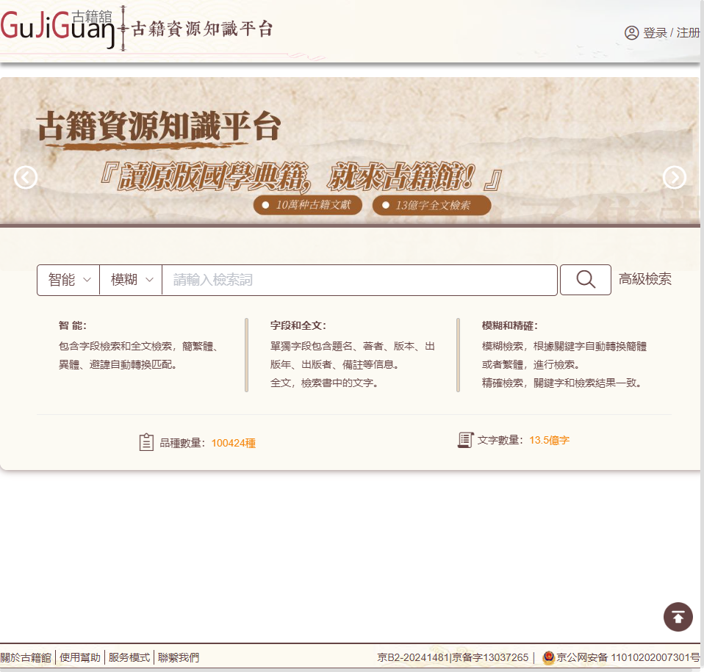

**收录资源情况：**

《古籍馆数据库》截止2024年6月已经上线10万+种古籍文献，约合85万卷/册，全文13.5亿字。图片数量约3000余万页，数据容量8TB。目前，本数据库仍在不断的更新完善中，真正的实现“所有古籍文献”一站式检索目标。

**收录特点：**

《古籍馆数据库》收录中国大陆及港澳台地区公共、学校、科研机构图书馆及博物馆所藏历代古籍资源及域外汉籍等。基本囊括了经、史、子、集、丛所有的分类。像四库类、地理方志类、传记别集类、家谱文献类、中医中药类等文献都有收录。本库拥有权威的书目信息和最全的古籍文献品种，基本做到所有古籍一站式检索。不用再到其它网站搜集古籍资料。

**检索功能：**

智能检索：提供字段信息（书名、著者、版本、出版年、出版者、备注）和全文（书中内容）的检索功能，并对简繁关键字、异体字、避讳字进行实时转换，也就是无论读者输入的是简体、还是繁体、异体、避讳等都可以检索到。

自动筛选：提供检索结果自动筛选功能，在左边栏有类别、著者、年代、版本等功能，读者根据需求点击相应的筛选功能，达到筛选检索目的。

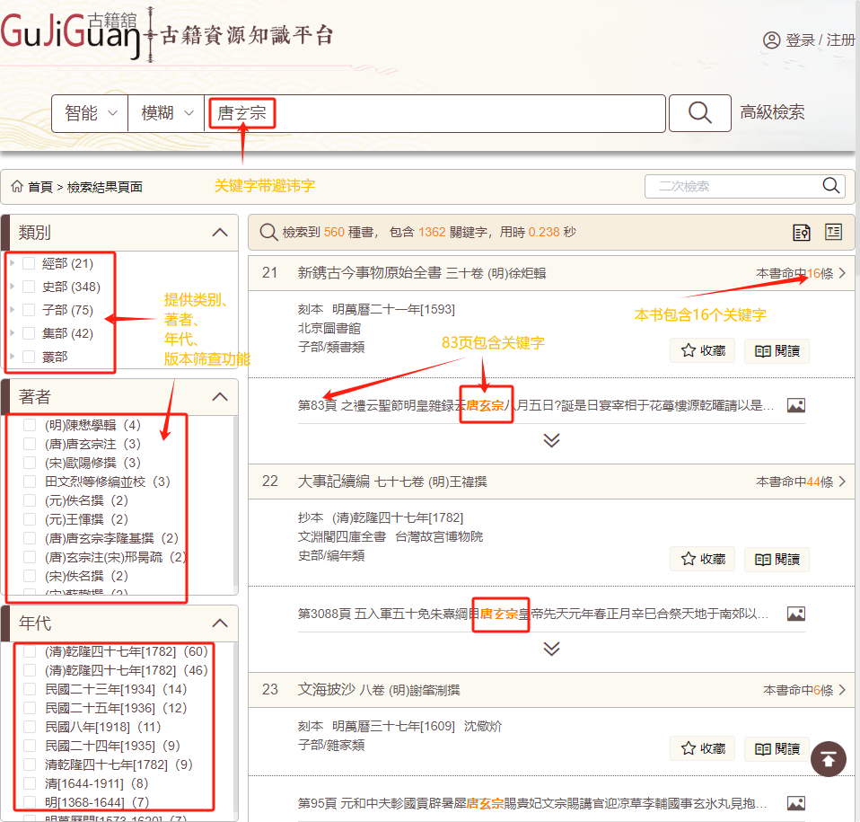

显示关键字命中页码和本书共有多少条关键字：

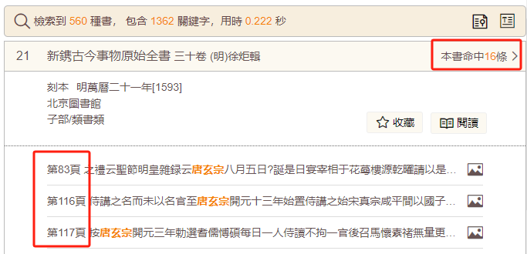

字段和全文切换功能：

实现只显示字段检索结果，或者只显示全文检索结果。

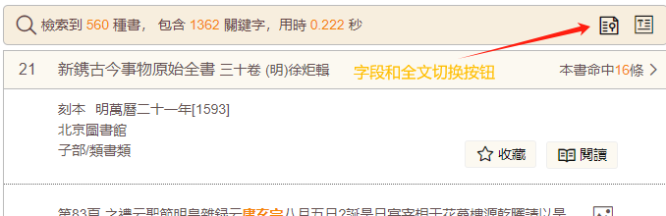

高级检索功能：

实现字段信息和全文信息组合检索功能，例：题名选：通州，全文选：运河，运算方式：选与，这样检索出来结果就是题名包含所有“通州”并全文包含“运河”的检索结果。

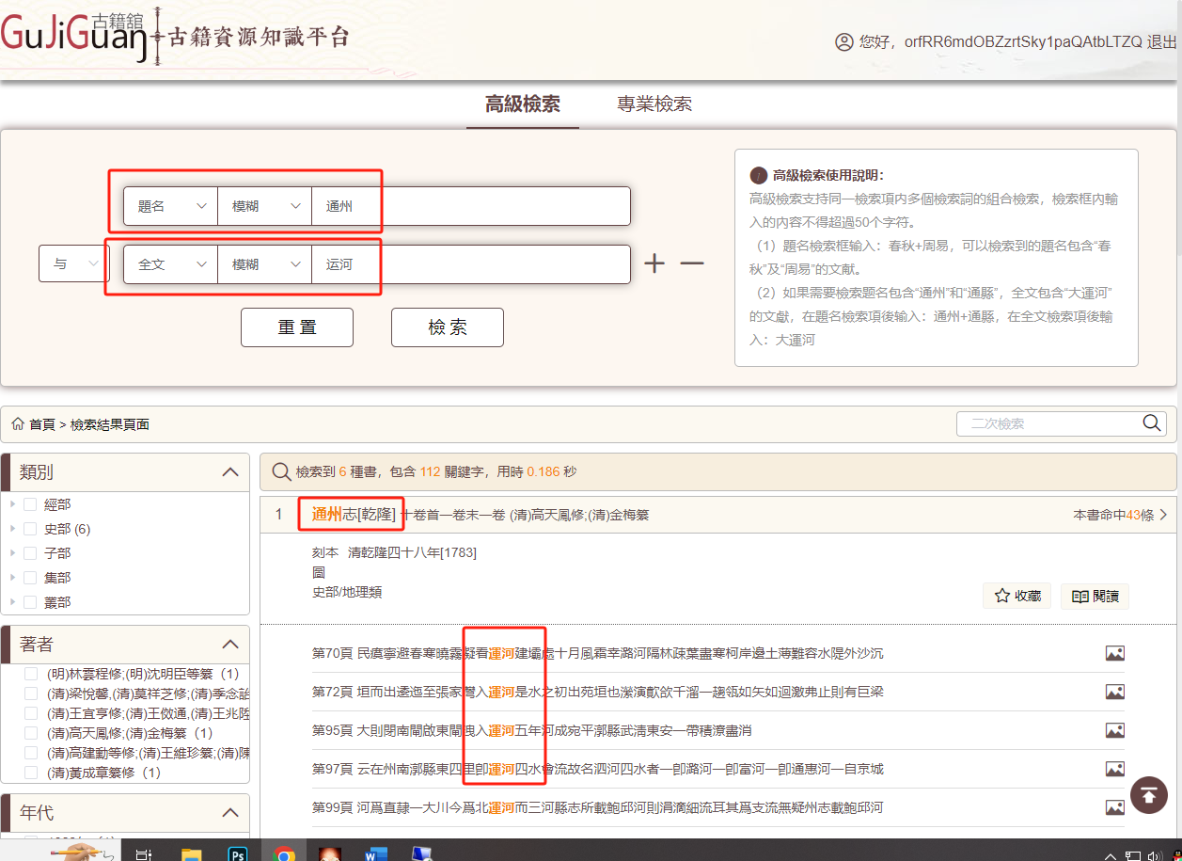

全文检索功能：本库可以全文检索1万种古籍文献，13.5亿字。并能显示关键字在本书的页码信息等。

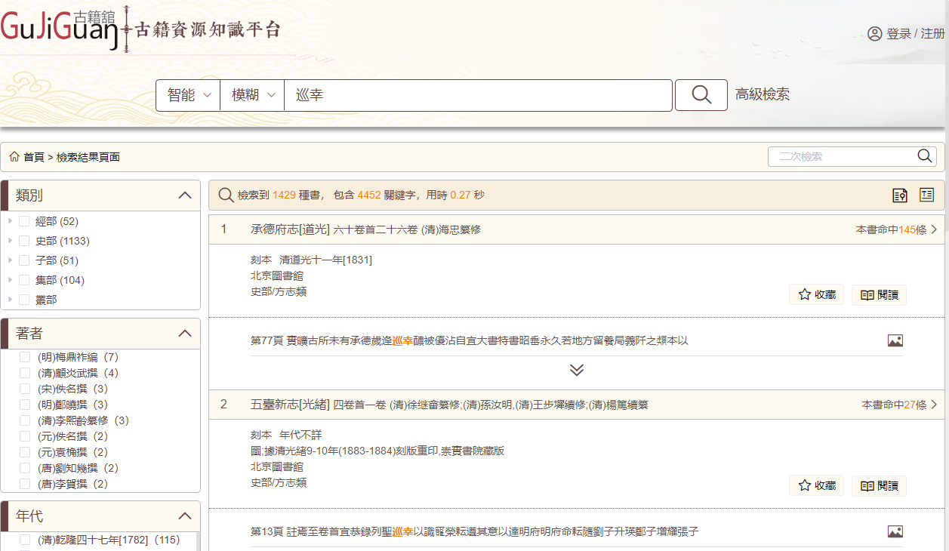

二次检索功能：在检索结果中再次检索。

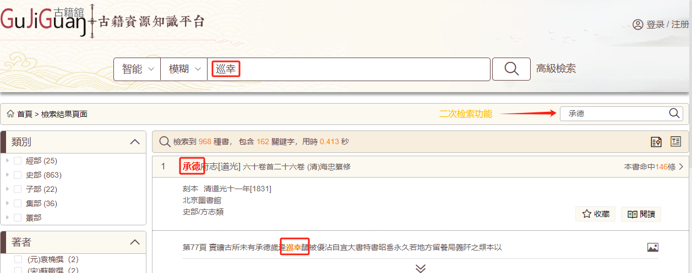

专业检索：针对检索有特殊要求的读者使用。

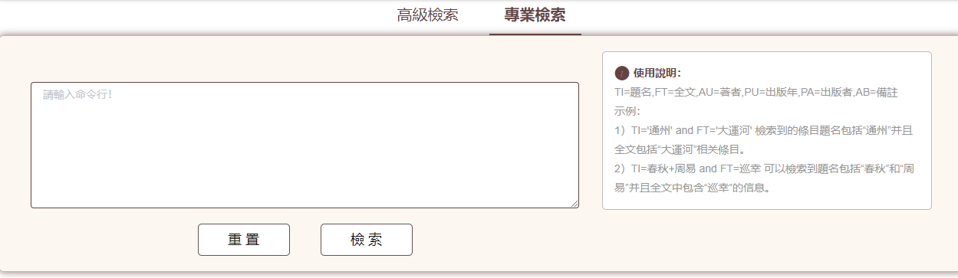

**阅读使用：**

阅读页面：顶部工具栏，提供翻页、放大、缩小、旋转、跳页、书签、图像下载、文字下载、打印等按钮功能。

左边栏，提供目录显示和本书全文检索功能。

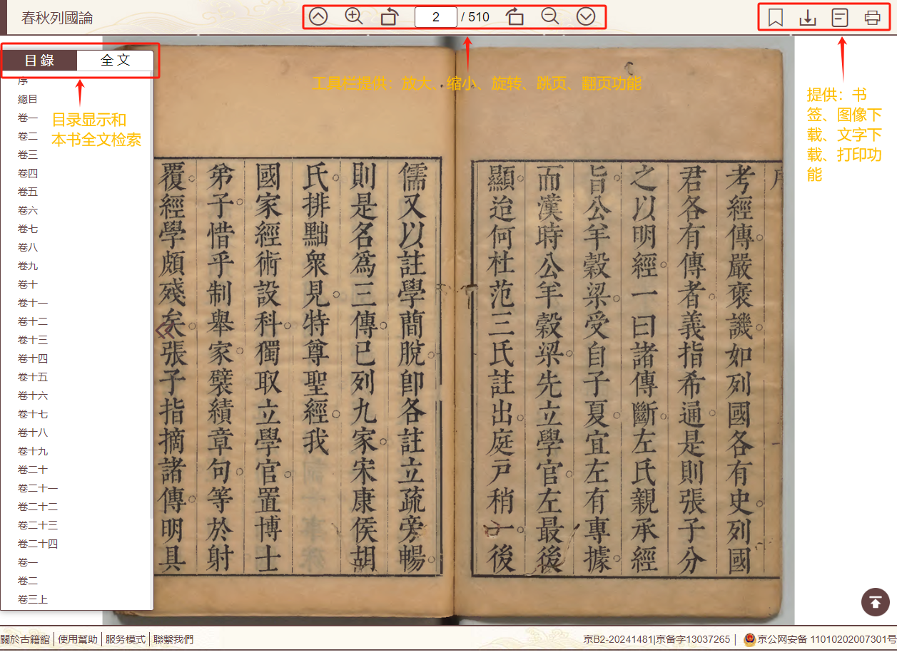

我的书架：把书放到我的书架，下次直接在我的书架打开，不必再次检索。

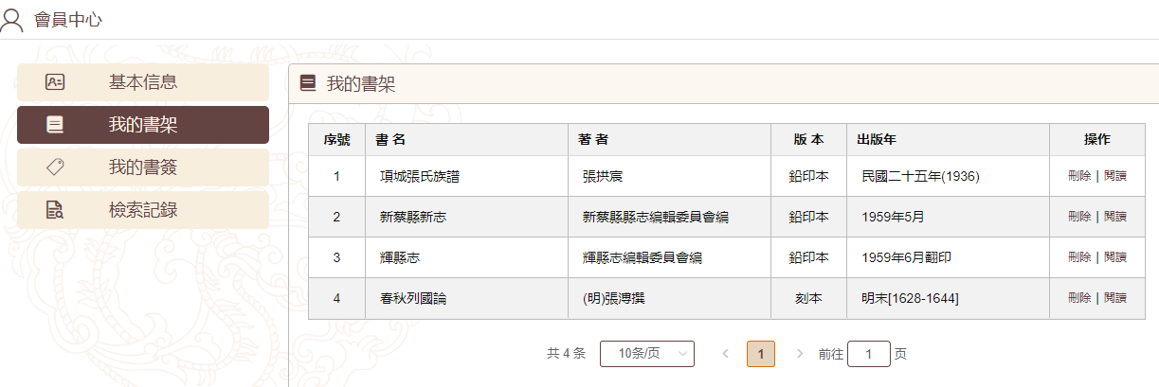

我的书签：在阅读页面可以不回书签功能，记录阅读到哪一页，方便下次继续阅读。

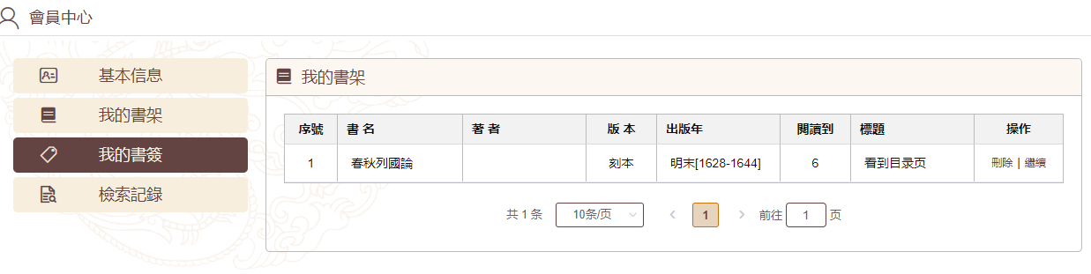

检索记录：记录用户的检索关键词，方便用户下次直接检索。

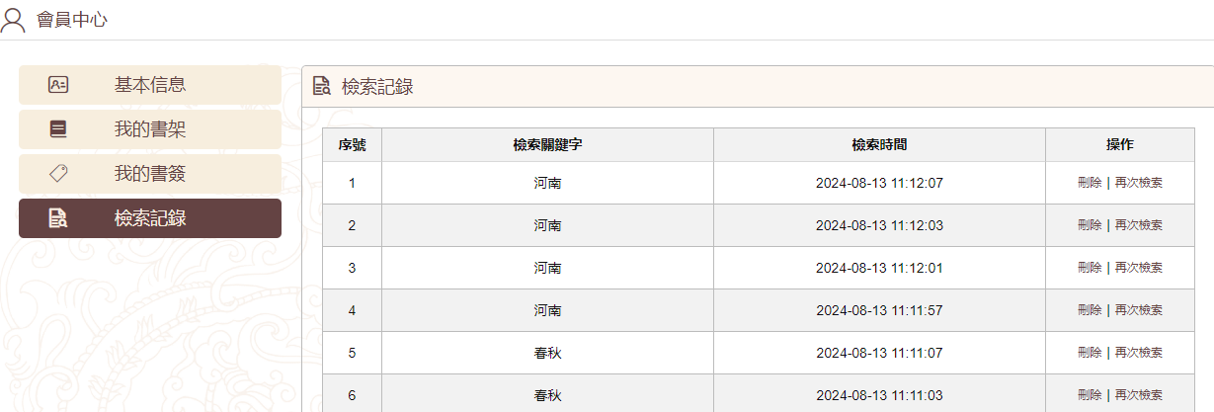

会员基本信息：记录读者的阅读数量、阅读页数、下载数量等信息。

